  Instytut Telekomunikacji Multimedialnej | Laboratorium 4  Verilog – Liczby BCD
Skład Grupy:

4.Czy układ działa poprawnie? Sprawdzić z innymi wartościami liczb poddawanych konwersji: 16, 127….. (1p)
Układ działa poprawnie.

5. Dlaczego moduł w takiej postaci nie jest dobrą implementacją sprzętową? (1p)

Jest tam dużo dzielenia które jest trudną operacją dla układów.

9.Czy układ działa poprawnie? Sprawdzić z innymi wartościami liczb poddawanych konwersji: 16, 127….. (1p)

Układ działa poprawnie.

10. Przyjrzeć się przebiegom czasowych linii „bcd0”….”bcd9” i znaleźć na nich przyczynę nieprawidłowego działania modułu. Co należy zmienić? Dokonać koniecznych zmian (3p)

Należy zmienić OVERFLOW z reg na wire w module bcd_sh1_1

Kod po poprawieniu:

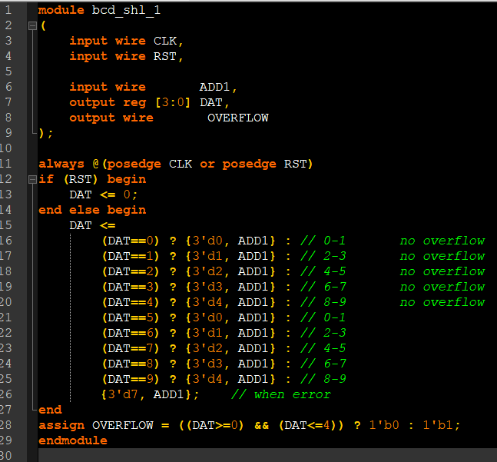

13. Skompilować i uruchomić symulację. Wykreślić przebiegi czasowe modułu bin_to_bcd oraz zamieścić w sprawozdaniu (2p)
